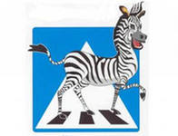
Дорогу нужно переходить:
- на зеленый сигнал светофора;
- по пешеходному переходу!
Если поблизости нет перекрестка и пешеходного перехода, то переходить дорогу надо там, где нет ограждений, разделительной полосы и дорога хорошо видна в обе стороны, и только поперек, а не наискосок!
Перед тем как идти, обязательно осмотрись и убедись в отсутствии машин!

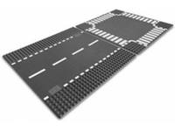
Подойдя к проезжей части дороги, нужно обязательно остановиться и мысленно сказать себе: “Будь осторожен!” Затем посмотри во все стороны, еще раз налево, а дойдя до середины – направо. Переходить дорогу можно, только полностью убедившись в безопасности!

При переходе дороги с односторонним движением смотри не только в ту сторону, откуда движется машина, но и в противоположную. Потому что оттуда могут ехать с включенными специальными сигналами машины скорой помощи, милиции, противопожарных и аварийных служб.
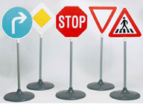
Переходить дорогу с двухсторонним движением, где машины едут слева и справа в два – три ряда, по пешеходным переходам и в сопровождении взрослых.
При переходе дороги с трамвайными путями соблюдай те же правила, но перед трамвайными путями надо остановиться, посмотреть вокруг, налево и направо. Если нет трамвай и машин – переходить дорогу. Нельзя останавливаться между трамвайными путями: это очень опасно, так как трамваи могут ехать навстречу друг другу.

